2号楼、3号楼门禁系统招标参数
投标商资格条件
1、具备《中华人民共和国政府采购法》第22条规定的条件；
2、本项目不接受联合体投标。
3、供应商须符合下列情形之一（不良行为记录以《马鞍山市公共资源交易主体不良行为信息处理暂行办法》（马公管〔2016〕35号）为准）：
（1）开标日前两年内未被马鞍山市、县公共资源交易监督管理部门记不良行为记录或记不良行为记录累计未满5分的。
（2）最近一次被马鞍山市、县公共资源交易监督管理部门记不良行为记录累计记分达5分到9分(含9分)且公布日距日超过3个月。
（3）最近一次被马鞍山市、县公共资源交易监督管理部门记不良行为记录累计记分达10分到19分(含19分)且公布日距开标日超过6个月。
（4）最近一次被马鞍山市、县公共资源交易监督管理部门记不良行为记录累计记分达20分到29分(含29分)且公布日距开标日超过12个月。
（5）最近一次被马鞍山市、县公共资源交易监督管理部门记不良行为记录累计记分30分以上(含30分)且公布日距开标日超过24个月。

招标内容：市人民医院2号楼、3号楼安装11个玻璃电动门（人脸识别系统），1个人行通道电动门（镀锌钢管），1000张配套用卡。

技术参数
驱动方式 | 单电机智能驱动（额定功率：60W）
可调开门速度 | 100~500mm/s
可调关门速度 | 100~500mm/s
可调缓行速度 | 30~100mm/s
可调开放时间 | 0~9s
工作环境温度 | -25℃~+50℃
开门方式： | 感应卡，密码，人脸识别
储存容量 | 1000组以上
工作方式 | 单机不联网
工作电压 | DC12V
开锁电流 | ≤1000mA
静态电流 | ≤60mA
读卡距离 | 5-20cm
读卡类型 | EM或EM兼容卡
门材质 | 10mm厚钢化玻璃、304系列1.2mm厚不锈钢板

预算表：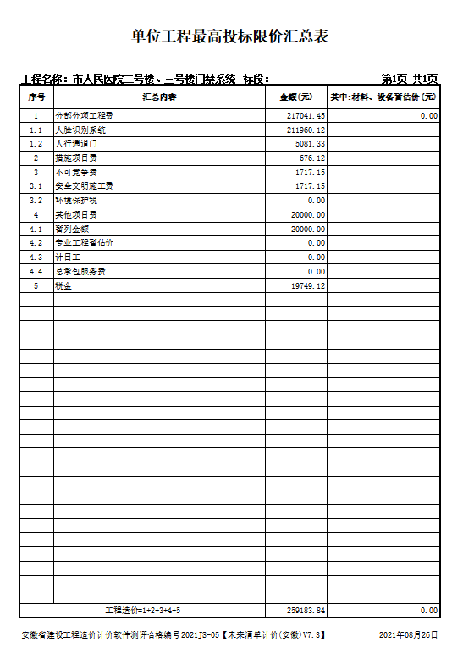

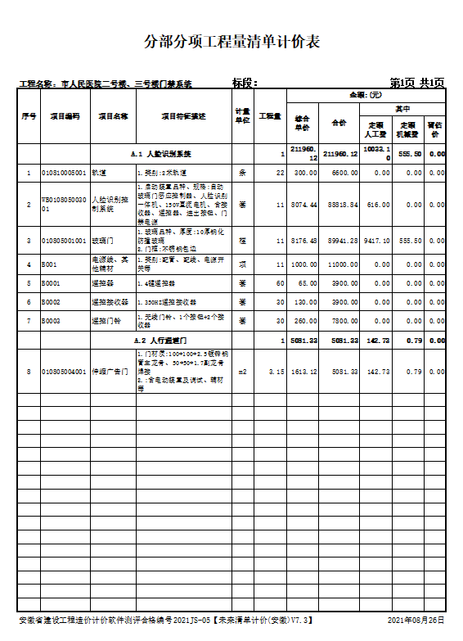

预算价：259183.84
工期：合同签订后15日内
质保期：两年
付款方式：竣工验收合格并审计后支付审计金额的95%，质保期结束后支付剩余5%。

